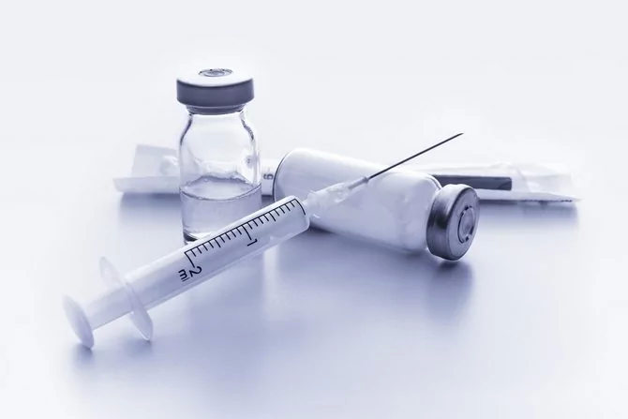

О выявлении недоброкачественной вакцины против сибирской язвы животных

Управление Россельхознадзора по Костромской и Ивановской областям информирует, что при проведении контроля качества лекарственных средств для ветеринарного применения выявлено несоответствие установленным требованиям качества образца лекарственного препарата «Вакцина против сибирской язвы животных из штамма 55-ВНИИВВиМ живая сухая» (серия 04, срок годности 04.2019) производства ФГУП «Орловская биофабрика», Орловская область по показателям «Остаточная вирулентность» и «Количество живых спор в одной коммерческой дозе вакцины, млн».
В соответствии с пунктом 67 Административного регламента исполнения Федеральной службой по ветеринарному и фитосанитарному надзору государственной функции по осуществлению федерального государственного надзора в сфере обращения лекарственных средств для ветеринарного применения, утвержденного приказом Минсельхоза России от 26.03.2013 года №149, Россельхознадзор уведомляет о приостановлении реализации указанной сериивакцины
Применение некачественных вакцин угрожает эпизоотическому благополучию региона, так как способствует снижению эффективности проведения лечебно-профилактических и противоэпизоотических мероприятий, может привести к вспышке инфекционных заболеваний.
Сведения о контрафактных, фальсифицированных и недоброкачественныхпрепаратахразмещены наофициальном сайтеРоссельхознадзорав разделе«Фармаконадзор» http://fsvps.ru/fsvps/regLicensing/pharmControl.html и на сайте Управления в разделах «Справочная информация» и разделе «Государственные услуги» в закладке «Лицензирование и фармаконадзор».

